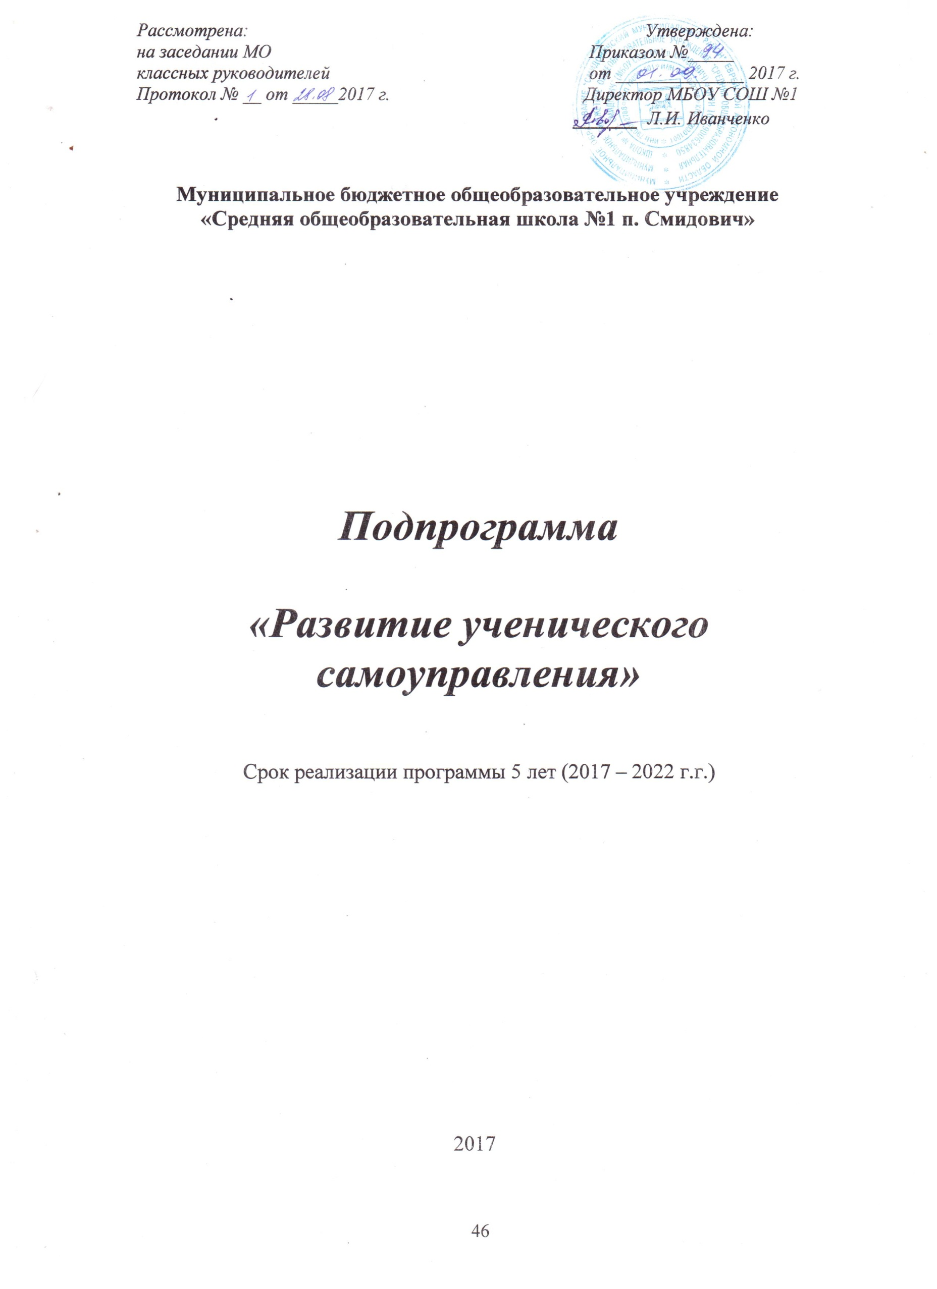

Пояснительная записка

На формирование личности ребенка оказывает большое влияние меняющаяся социальная и политическая среда. Воспитательная система школы должна учитывать главное – личность, способную принимать решения, прежде всего перед собой. В связи с этим самоуправление в школе должно быть, прежде всего, управлением самим собой. Программа по самоуправлению должна создавать условия для саморазвития человека как субъекта деятельности, как личности и индивидуальности. Добиться проявления каждого ребенка в деятельности школы можно, разбив детей на группы по их способностям, желаниям и возможностям. Под руководством педагогов дети должны быть сориентированы на вечные абсолютные ценности – человек, семья, Отечество, труд, знания, культура, мир, земля. Развитие самоуправления в школе – основа ее демократизации.

Цель программы: Создать условия для развития индивидуальных творческих способностей личности ребенка, формирования человека с высоким самосознанием, обладающего активной нравственностью.

Задачи:
- Создание системы самоуправления как воспитывающей среды школы, обеспечивающей социализацию каждого ребенка.
- Организация всех видов коллективной, групповой и индивидуальной деятельности.
- Развитие и укрепление органов ученического самоуправления, привлечение учащихся к активному участию в жизнедеятельности школьного коллектива.

Цель организации школьного самоуправления: взаимодействие ученического и педагогического коллективов школы – передача опыта ответственности от старших к младшим, организация воспитателем опыта самореализации воспитанника, включающая в себя силу воли человека, целеустремленность, прогнозирование своего поведения в жизни, способность саморегуляции, самовоспитание, самосовершенствование.
Инструментом самореализации и самовоспитания является деятельность школьных органов самоуправления, для создания которых выполнено следующее:
- Найдены сферы полезной для школы и значимой для учеников школьной деятельности.
- Попытка сделать их эмоционально насыщенными и интересными.
- Обеспечена педагогическая поддержка и помощь.
Педагоги нашей школы пришли к общему мнению о том, что они должны поделиться реальной школьной властью с учениками, то есть делегировать полномочия. Без прав нет ответственности.

Области школьной жизни, которые предполагается поручить детскому коллективу нашей школы:
- Учёба. Сбор информации об учебном процессе. Проверка дневников, учебников. Проведение интеллектуального марафона.
- Досуг. Школьные вечера, дискотеки, праздники, спартакиады, КТД и т.п.
- Заседания клубов, пресс-конференции, встречи с интересными людьми.
- Деятельность школьной прессы: газеты, боевые и информационные листы и др.
- Шефская работа с престарелыми людьми и ветеранами педагогического труда школы.
- Реальное участие в организации дней самоуправления, ученических конференций, в составлении плана работы школы, в предоставлении возможности детям поверить в то, что их мнение может повлиять на управленческие решения органов правопорядка.
Ввести в школе самоуправление – значит поставить всех детей в позицию организаторов школьной жизни, чтобы они чувствовали себя хозяевами и действовали как хозяева школьной жизни, где каждому есть дело до всех и всем есть дело до каждого.
При организации деятельности органов школьного самоуправления мы руководствуемся следующими принципами:
- принцип равноправия;
- принцип выборности;
- принцип обновляемости и преемственности;
- принцип открытости и гласности;
- принцип законности;
- принцип целесообразности;
- принцип гуманности;
- принцип свободы и самодеятельности;
- принцип ответственности.

Общешкольное самоуправление

Орган третьего уровня – совет школы. Он состоит из членов совета учащихся школы, педагогов и родителей.
Совет школы – это пусковой механизм организаторской работы в школе, он утверждает конкретный план работы на конкретный срок, а затем анализирует его выполнение.

Основные функции органов ученического самоуправления:
Совет старшеклассников:

- координирует деятельность всех органов и объединений учащихся, планирует и организует внешкольную и внеклассную работу;
- организует самообслуживание учащихся, их дежурство, поддерживает дисциплину и порядок в школе;
- устанавливает шефство старшеклассников над малышами;
- готовит и проводит собрания и конференции учеников;
- организует выпуск стенной и печатной школьной газеты;
- обсуждает и утверждает планы подготовки важнейших мероприятий;
- заслушивает отчёты о работе своих органов;
- решает вопросы поощрения и наказания, принимает решения об ответственности учащихся в соответствии со своими полномочиями;
- организует соревнования между классами и рабочими органами самоуправления, подводит итоги;
- утверждает состав делегации учащихся школы на районные и областные собрания и конференции.

Рабочие органы самоуправления

Рабочие органы самоуправления планируют и организуют деятельность учащихся по конкретному направлению, организуют и оценивают результаты соревнования учащихся в общественно полезной и досуговой деятельности.

Отдел  науки и  образования | Отвечает за:  - создание условий для учебной деятельности школьников;  - сбор информации об учебном процессе;  - проверку дневников, учебников;  - проведение интеллектуального марафона.
Отдел культуры  и досуга | Отвечает за подготовку и проведение:  - вечеров отдыха, праздников, фестивалей;  - интеллектуальных игр, выставок, конкурсов.
Отдел  здравоохранения и спорта | Отвечает за:  - подготовку и проведение спортивных соревнований;  - участие в общешкольных и общерайонных спортивных мероприятиях;  - сбор информации о спортивных достижениях учащихся школы.
Отдел труда  и заботы | Отвечает за:  - уборку помещений школы в конце четверти;  - распределение классов для дежурства по школе;  - помощь администрации в обеспечении порядка в школе;  - проведение субботников;  - оказание помощи младшим, заботу о престарелых людях и пенсионеров-педагогов.
Информационный  отдел | Отвечает за:  - формирование имиджа школы;  - выпуск школьной газеты;  - обмен информацией с другими организациями.
Отдел  правопорядка | Отвечает за:  - дежурство по школе;  - ознакомление учащихся школы с правилами безопасного поведения;  - осуществление контроля за выполнением требований внутреннего распорядка.

Классный ученический совет

Каждый рабочий орган самоуправления выбирается из своего состава председателя и заместителя. Из председателей и составляется совет класса. Каждый из членов совета по очереди исполняет роль председателя совета (1,5-2 месяца). Функции: анализ; контроль; регулирование; оценка и самооценка.

Временный совет дела:

- организует подготовку и проведение коллективных творческих дел;
- анализирует эффективность проведения КТД;
- осуществляет связь с классными советами дела.
Основные критерии эффективной деятельности ученического самоуправления
- Включенность учащихся в организацию учебно-воспитательной деятельности и управление ею.
- Умение учащихся организовать деятельность коллектива.
- Осознание ответственности за достижение совместных целей.
- Умение анализировать и определять программу действий на перспективу.

Ожидаемые результаты: Учащиеся должны научиться жить в коллективе, стать активнее, сплоченнее, дружнее, проявлять инициативу, должны испытывать чувство ответственности за порученное дело.
Органы ученического самоуправления в школе представляют собой одну из форм детского саморазвития и созданы при отдельных условиях:
- Наличие личностно и социально значимой деятельности, в которой дети могли бы удовлетворить свои психосоциальные потребности: потребности в общении, в признании, в принадлежности, в самоутверждении, самоопределении, самопроявлении и т.д.
- Присутствие и поддержка взрослых, взаимоотношения поколений, через которые и передаются социальный и исторический опыт, достижения культуры.
- Социально-ценные чувства и переживания, которые для детей бесконечно значимы, которые, в сущности, и воспитывают.

